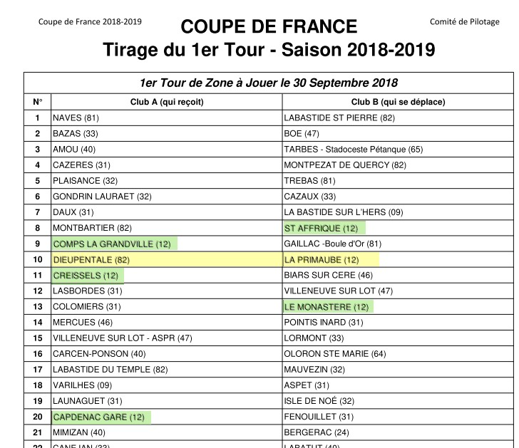

Président: Mr Rieutord Michel
Tel: 06.76.70.15.41
Site: http://asdp-dieupentale.clubeo.com

ASD Pétanque
L'association ASD Pétanque est née en Décembre 2012 de par l'entente de quelques joueurs, qui voulaient se réunir en toute convivialité pour pratiquer leur activité préférée: la pétanque.
Que vous la perceviez comme un sport ou comme un loisir, que vous soyez débutant ou confirmé, vous avez votre place chez nous.
Femmes, enfants, ainés, handicapés..., la pétanque est ouverte à tout le monde et notre club aussi. Le boulodrome couvert et ses abords en extérieur nous permettenrt de jouer tout au long de l'année. C'est avec plaisir que nous vous accueillerons et c'est ensemble que nous jouerons.